遥测数据处理与校准分析软件
V1.0
设计说明书
著作权人：________________________
编制日期：________________________

目录
业务范围与功能组织 1
总体架构与处理顺序 1
参数规则维护与导入 2
数据域拆分与位级解析 3
公式计算与类型转换 3
RPC处理与结果规范化 4
校准通道与任务开关 4
野值检测算法与样本管理 4
时序存储与消息结果 5
参数筛选与结果查询 6
关系数据库与核心数据字典 6
核心接口设计 8
异常处理与验证场景 9
关键接口输入输出详解 10
响应封装与数据关系 12
运行环境与部署维护 13
源码组织与扩展设计 14
专项详细设计导读 15
专项设计1 处理对象与职责边界 16
专项设计2 端到端处理架构 17
专项设计3 规则导入与替换事务 18
专项设计4 参数规则批量修改与归属 19
专项设计5 小端位读取的状态过程 20
专项设计6 公式语法与数值精度 21
专项设计7 公式类型与消息字段映射 22
专项设计8 RPC输入重组与返回规范化 23
专项设计9 校准开关与公式匹配 24
专项设计10 阈值法的边界推导 25
专项设计11 莱特准则与肖维涅迭代 26
专项设计12 样本更新与自动清理 27
专项设计13 野值详情落库与恢复时序 28
专项设计14 时序路径与消息一致性 29
专项设计15 场景勾选与查询组织 30
专项设计16 验证方案与后续维护 31
专项设计17 数据标识与时间字段设计 32

遥测数据处理与校准分析软件 V1.0
设计说明书
本软件用于按配置解析遥测参数、检测异常数值，并向业务调用方提供处理结果和校准记录。本文说明规则维护、解析计算、野值检测、存储查询、接口与部署维护设计，使使用者能够理解输入数据如何转化为可查询的结果。
项目 | 说明
软件名称 | 遥测数据处理与校准分析软件
版本 | V1.0
文档类别 | 软件设计说明书
服务形态 | Java后端服务，通过HTTP接口提供管理能力
部署关系 | 管理能力运行于data-admin-service，接收或计算能力运行于data-process-service；公共基础设施共用
主要调用方 | 业务前端、接口调用程序及试验数据处理链路

业务范围与功能组织
软件以试验任务、设备卫星和遥测参数为主线。规则维护为处理提供字段定义，运行处理把接收帧转换为参数消息，校准通道为每个参数提供野值检测方法，时序存储和关系记录分别保存连续参数值与检测详情。查询接口按任务和使用场景提供最新值、曲线及校准记录。
模块 | 输入 | 输出
规则维护 | Excel或TXT参数文件、批量修改请求 | 设备、所属系统及参数规则
本地解析 | 遥测数据域、预加载字段 | 原码、物理量与状态消息
RPC处理 | 帧头、原始数据、固定字段 | 统一遥测消息
校准检测 | 参数值、校准公式、历史样本 | 野值标识与检测详情
结果存储 | 最终遥测消息 | IoTDB记录与消息结果
查询筛选 | 任务、场景、组件及勾选参数 | 最新值、时间曲线和分页记录

总体架构与处理顺序
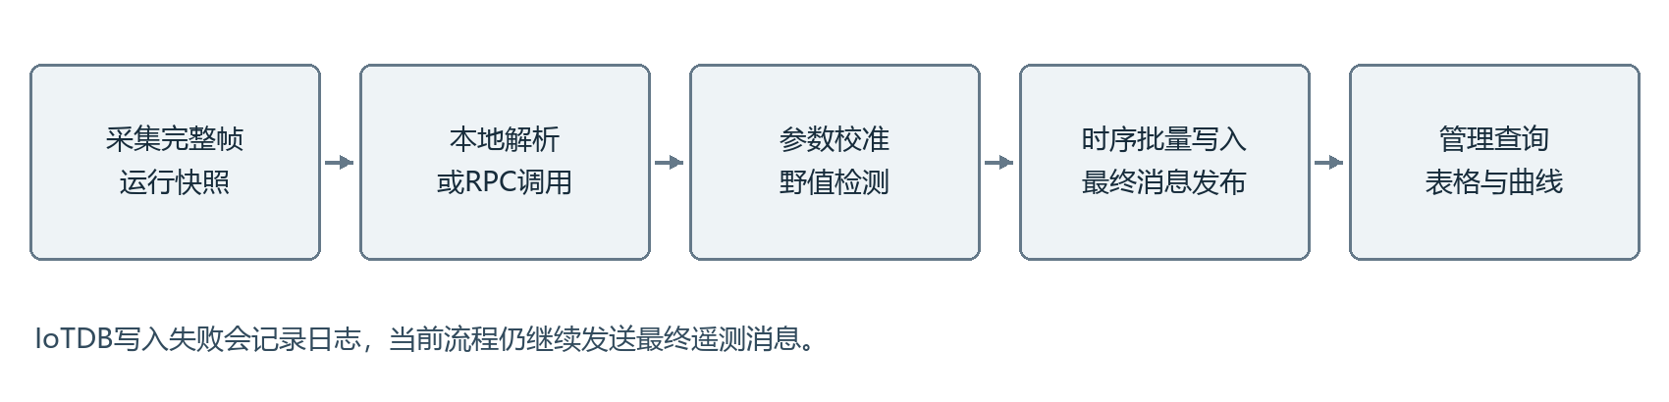
图1 遥测处理主链路
管理服务提供processing、calibration与visualization等业务接口。运行服务中的PdxpProtocolHandler连接采集入口与处理链路，依据rpcEnabled选择LocalDataProcessor或RpcDataProcessor。处理结果统一为TelemetryMessage，再进行参数校准、IoTDB保存和RocketMQ发送。
规则、设备身份与有效校准配置在接口同步时加载到运行快照，处理线程不逐帧查询参数表。PDXP接收和文件接入由协作采集能力提供；本软件承担完整帧之后的业务解释和结果管理。共享服务进程、设备目录和快照是当前架构的实际依赖。

参数规则维护与导入
规则文件支持.xls、.xlsx以及制表符分隔的.txt。Excel按页签组织设备，TXT以去除扩展名的文件名生成设备编码及名称，并兼容UTF-8和GBK。导入请求指定taskId与type，整份文件使用同一种设备类型；每个设备至少需要一条有效参数。
字段组 | 中文表头 | 处理说明
定位与位布局 | 序号、位宽、遥测名称、遥测代号 | 序号用于顺序与唯一性校验，位宽确定读取范围
数值转换 | 公式类型、处理公式、处理参数、小数位数 | 按公式类型转换并控制显示精度
状态规则 | 是否报警、正常值范围、预警值范围、状态跳变信息 | 作为参数状态判定配置
关联信息 | 相关命令、所属系统、控制波道 | 维护业务归属与关联
辅助配置 | 合并波道、延时波道、存储遥测、校准公式 | 保存原有业务字段，校准公式用于匹配通道

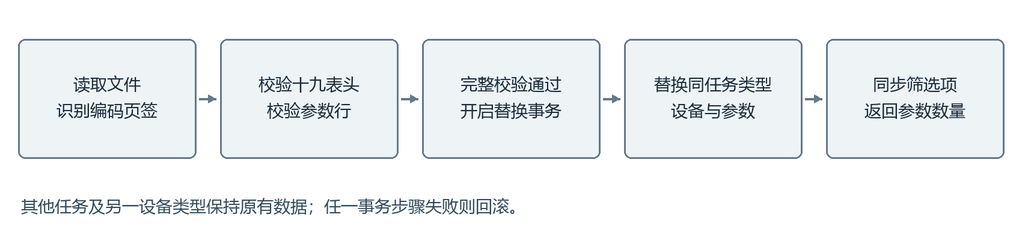
图2 参数文件导入事务
表头必须覆盖十九项中文业务字段。空行忽略，业务单元格按文本保存，避免把遥测代号或公式中的格式误当数值改写；同一设备内序号不能重复。旧TXT最后一栏以反斜线表示校准公式时，按空值兼容处理。
系统先解析并验证文件，之后在同一事务中逻辑删除当前任务下同类型设备和关联参数，再写入新设备、系统节点及参数。设备主键回填到参数关联字段。导入完成后同步可视化筛选项，返回参数条数；它不是在原规则后简单追加。
规则批量修改入口为/processing/rules/batch-update，要求在当前任务范围内校验并原子更新。规则关联的设备和任务应与采集协议中的deviceSatelliteId一致，避免运行端无法加载有效字段。接口同步会装载新的规则快照，规则保存与运行快照是否更新应一并检查。

数据域拆分与位级解析
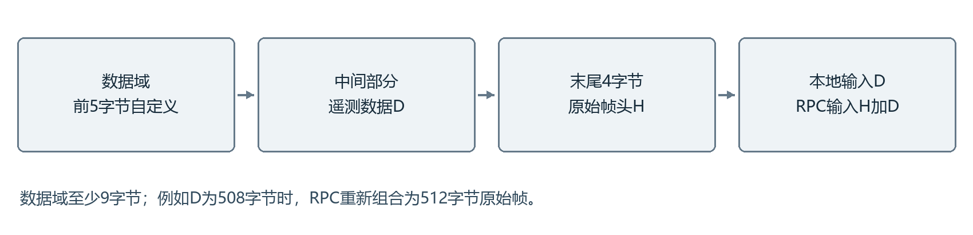
图3 本地与RPC输入数据的区别
PdxpDataPayloadParser将完整包的数据域拆成三段：前5字节自定义数据、中间全部遥测数据、末尾4字节原始帧头。该结构是当前接收处理实现的固定约定，不随发送源的长度参数自动调整。每个分支使用同一次拆分结果，防止重复拆分导致偏移不一致。
本地处理对中间遥测数据创建LittleEndianBitReader，按已加载字段的顺序和位宽连续读取原始字节，再转换为无符号整数或相应类型。位宽、字段顺序和实际帧长度必须匹配，超出可读范围或不合法规则导致当前处理失败并记录参数位置。
每个参数携带遥测代号、名称、所属系统、原码及校准公式。结果使用遥测代号作为映射键，同一帧内重复代号由后出现的值覆盖，覆盖次数计入去重统计。这属于单帧参数归并，不是按时间或跨帧删除相同数值。

公式计算与类型转换
公式类型 | 消息类型 | 当前转换行为
300 | 单精度数值 | 十进制公式计算后转换为float精度
301 | 双精度数值 | 公式计算后转换为double
302 | 文本 | 位宽须为8的整数倍，按UTF-8解码
303 | 时间 | 自2000年1月1日12时起的十分之一毫秒计数
其他或空值 | 原码 | 保留无符号原码数值，兼容既有配置

TelemetryFormulaEvaluator只解析数值、变量、括号、正负号和四则运算。x绑定解码后的原码，处理参数用斜线分隔并按次序绑定a至w，最多23个参数。公式可带y=前缀；空公式或横线占位表示直接使用原码。表达式不执行脚本，也不调用任意方法。
例如原码x为100，处理参数为0.1/2，公式为a*x+b，计算结果为12。若配置小数位数为2，则文本表达为12.00，数值字段保留相应数值。数值计算使用BigDecimal；除法采用DECIMAL128精度，小数位处理使用四舍五入规则。
时间类型要求公式结果是完整计数，使用每秒10000个计数换算，不通过浮点舍入丢失十分之一毫秒。显示文本保留四位秒小数。字符串不代入数值公式；旧类型按原码处理。变量未配置、括号不匹配、数值溢出或时间不为整数等问题会返回明确处理异常。

RPC处理与结果规范化
RpcDataProcessor将原始帧头与中间遥测数据重新拼接，按“帧头在前、数据在后”构造请求data，同时设置实际length、包序号和发送时间。旧注释中提到508字节不能当作固定RPC请求长度；默认示例中请求实际包含4字节帧头与508字节数据，共512字节。
协议配置的fields为sat_code、channel与data_source等字段提供固定值。PDXP日期与当日时标按东八区转换为时间点，RPC返回体按TelemetryMessage解析。返回内容无效时结束当前帧，不伪造空参数结果。
返回消息补充当前任务、消息时间及业务头信息，整帧原码使用已拆出的中间数据域。设备名称与通道名称通过接口启动前加载的基线目录匹配；找不到名称时保留原信息并记录日志。远程服务本身的算法不作为本软件本地原创实现进行描述。

校准通道与任务开关
任务级parameterRangeCheckEnabled控制是否执行野值检测。开关关闭时，消息直接通过，不执行该阶段的样本缓存与详情记录。开关开启时，每个参数使用自身calibrationFormula在当前任务有效通道映射中匹配配置；无匹配通道的参数保留原值与标识。
配置项 | 约束或作用
calibrationFormula | 同一任务内唯一，用于参数与通道匹配
detectMethod | 1莱特准则，2阈值法，3肖维涅法
sampleWindow 与 sigmaValue | 莱特准则样本窗口不小于3，倍数1至5
normalRange 与 fluctuationRate | 阈值范围及扩展百分比，比例大于0且不超过100
minSampleCount 与 iterateCount | 肖维涅样本数不小于3，迭代次数1至3
chauvenetCoef | 肖维涅判别常数固定为0.5
dynamicUpdate 与 autoClean | 控制样本基线更新及异常样本是否进入有效基线

新增通道时同时创建一条野值数量为0的汇总记录，通道与有效汇总记录一对一。配置更新只校验当前方法适用的专用参数。通道管理与初始记录创建由事务保证一致，配置提交后通过运行同步更新有效映射。

野值检测算法与样本管理
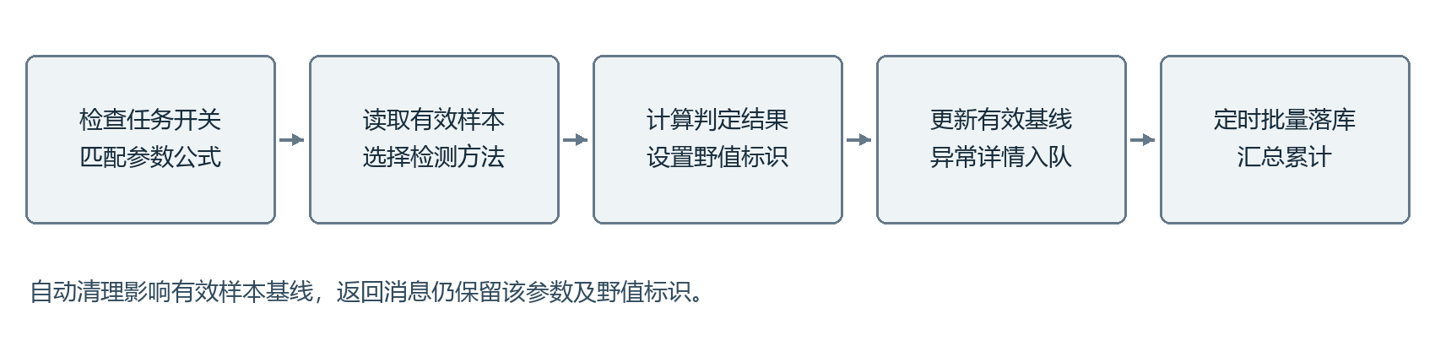
图4 参数级野值检测

阈值法
阈值法从normalRange解析上下边界，按范围宽度乘浮动比例计算扩展量。实际下限为原下限减扩展量，上限为原上限加扩展量。当前值严格低于下限或高于上限时判为野值，记录数值、边界及超出差值。
例如正常范围为0至100，浮动比例为10%，有效判定范围为-10至110。数值115超过上限5，产生野值详情；边界110本身不因严格大于条件触发。此例说明实现规则，不代表实际设备的推荐阈值。

莱特准则与肖维涅法
莱特准则从最近有效样本计算均值与样本标准差，当当前值与均值的绝对偏差超过配置倍数乘标准差时判为野值。样本未达到窗口数量时按当前实现不判异常；标准差为0时该分支也不据此标记野值，应结合实际数据选择合适的检测方法。
肖维涅法使用最近样本与当前值进行判别，在配置迭代次数内查找偏离程度最大的点，按实现中的概率判别计算决定是否剔除，并判断当前值是否属于被剔除对象。样本数不足时同样暂不判为野值。方法参数与数据分布有关，软件提供配置和计算，不自动选择最优方法。

样本与详情持久化
有效样本在Redis中按任务、校准公式和遥测代号分组。自动清理开启且样本被判为野值时，不把该样本加入后续有效基线；消息中的参数仍保留，并设置isWildValue。该行为不是修改原值，也不是删除所有异常记录。
野值详情进入待落库队列，定时器默认每5秒读取受批量上限限制的一批，事务写入详情并累加通道汇总。数据库或反序列化异常时尝试按原顺序恢复队列。队列取出到数据库完成之间不是跨Redis与数据库的原子事务，进程中断及重复执行需要结合日志和记录核查，不能宣称严格一次持久化。

时序存储与消息结果
IoTDB写入要求有效任务、设备主键以及完整遥测消息，并验证消息任务与接口任务一致。路径按root.db、任务节点、设备节点、tms、遥测类型与参数代号组织。类型区分实时、延时、存储、设备及未知类别，路径节点由公共工具进行规范处理。
记录 | 主要测点 | 含义
整帧 _frame | deviceSatelliteName、channelName、raw、checkResultName | 保存设备名称、通道名称、中间原始数据域和中文检查结果
遥测参数 | tmName、value、raw、stateName、processedAt | 保存参数名、数值、原码、中文状态及处理时刻

最终整帧和全部参数以一次批量记录调用写入，使用消息数据时间作为时间戳。当前参数存储以Proto的value数值字段为准，没有把valueText单独存储。因此文本与时间的完整显示信息可以存在于消息中，但不能把现有数值查询接口描述为能够完整还原全部文本字段。
存储失败被独立捕获并记录，流程继续向RocketMQ同步发送最终Proto字节，不再添加旧的19字节消息头。主题与标签来自配置。消息发送成功后记录处理帧统计；这意味着消息流可有结果而IoTDB暂时缺失数据，需要分别核对两条链路，当前代码未实现所有时序写入失败的自动补偿。

参数筛选与结果查询
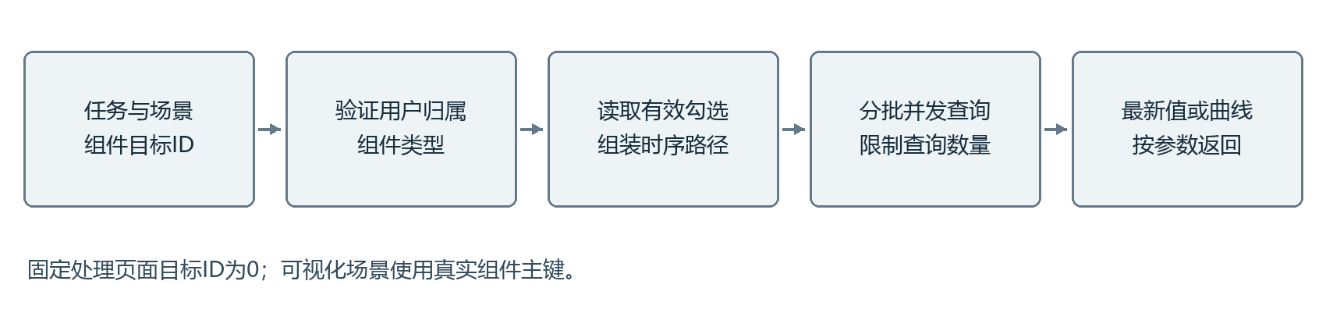
图5 场景隔离的处理结果查询
selectionType | 场景 | targetId
1 | 处理后数据表格 | 0
2 | 处理后数据曲线 | 0
3 | 数据可视化表格 | 当前用户对应表格组件主键
4 | 数据可视化曲线 | 当前用户对应曲线组件主键

参数树按设备与所属系统提供展开层级，也支持遥测代号检索。勾选或取消通过更新接口立即保存。不同场景与组件的勾选记录相互区分，组件场景还核对taskId、当前用户与组件类型，避免将另一个组件的参数集合用于当前查询。
最新值查询仅接受表格场景，每个参数读取最新一条；没有历史值时仍保留参数身份。曲线查询仅接受曲线场景，每个参数读取最近120个点，并按时间升序返回，各参数保留自己的时间轴。查询任务按连接池和线程配置分批提交，不一次无限创建并发查询。
可视化模块维护组件布局和数据项，图片与文件组件按类型分页查询已上传文件。文件接收和上传属于协作采集业务，本软件只使用已形成的文件记录进行查询。本文描述后端能力，不把接口定义等同于已验证的完整前端画面。

关系数据库与核心数据字典

设备与参数规则
字段 | 类型 | 含义
id | BIGSERIAL | 主键
task_id | VARCHAR(100) | 外部试验任务编号
device_satellite_id | BIGINT | 设备卫星表ID，由代码校验关联
system_id | BIGINT | 所属系统主键，为空表示直属设备卫星
table_index | VARCHAR(100) | 序号
bit_width | VARCHAR(100) | 位宽
telemetry_name | VARCHAR(100) | 遥测名称
telemetry_code | VARCHAR(100) | 遥测代号
formula_type | VARCHAR(100) | 公式类型
formula_desc | TEXT | 处理公式
process_param | TEXT | 处理参数
decimal_places | VARCHAR(100) | 小数位数
calibration_formula | VARCHAR(100) | 校准公式

校准通道配置
字段 | 类型 | 含义
id | BIGSERIAL | 自增主键ID
task_id | VARCHAR(100) | 外部试验任务编号
channel_name | VARCHAR(100) | 通道名称
calibration_formula | VARCHAR(100) | 校准公式
normal_range | VARCHAR(50) | 正常范围，如0~36V
detect_method | INT | 野值检测方法：1莱特准则 2阈值法 3肖维涅法
sigma_value | INT | σ倍数，用于莱特准则，如3表示3σ
fluctuation_rate | DOUBLE | 波动阈值百分比，用于阈值法，如10.5表示10.5%
sample_window | INT | 莱特准则使用的最近样本窗口
min_sample_count | INT | 肖维涅法参与计算的最近样本数
iterate_count | INT | 肖维涅法迭代次数
dynamic_update | INT | 是否动态更新：0否 1是
auto_clean | INT | 是否自动排除异常值：0否 1是
enabled | INT | 是否启用通道：0否 1是

校准汇总记录
字段 | 类型 | 含义
id | BIGSERIAL | 自增主键ID
task_id | VARCHAR(100) | 试验任务ID
channel_id | BIGINT | 校准通道ID
channel_name | VARCHAR(100) | 校准通道名称
outlier_count | BIGINT | 累计检出的野值数量
is_deleted | SMALLINT | 是否删除：0否 1是

校准野值详情
字段 | 类型 | 含义
id | BIGSERIAL | 详情主键ID
task_id | VARCHAR(100) | 试验任务ID
channel_id | BIGINT | 校准通道ID
interface_id | BIGINT | 采集接口ID
parameter_name | VARCHAR(100) | 遥测参数名称
tm_symbol | VARCHAR(100) | 遥测代号
telemetry_value | DOUBLE | 触发野值时的遥测值
detail | VARCHAR(500) | 判定为野值的详细原因
create_time | TIMESTAMP | 野值发生时间

参数勾选记录
字段 | 类型 | 含义
id | BIGSERIAL | 主键
task_id | VARCHAR(100) | 外部试验任务编号
selection_type | SMALLINT | 勾选场景：1处理后数据表格 2处理后数据曲线 3数据可视化表格 4数据可视化曲线
target_id | BIGINT | 固定页面为0，数据可视化页面为组件主键
device_satellite_id | BIGINT | 设备卫星主键
telemetry_code | VARCHAR(100) | 遥测代号

设备下包含参数和所属系统节点，参数勾选关联有效参数规则。校准通道关联一条有效汇总记录及多条详情。组件范围通过任务、用户和组件类型校验；逻辑删除的规则不应继续作为有效查询对象。数据表中保留的历史字段不表示当前接口仍提供对应业务能力。

核心接口设计
方法 | 路径 | 用途
GET | /processing/rules | 按任务、设备查询规则
POST | /processing/rules/import | 上传规则文件
POST | /processing/rules/batch-update | 批量修改规则
GET | /processing/rule-config | 查询范围检查开关
POST | /processing/rule-config/update | 保存范围检查开关
GET | /processing/realtime/telemetry | 分页查询实时帧
GET | /processing/processed | 查询场景内最新参数值
GET | /processing/processed/curve | 查询场景内参数曲线
GET | /processing/telemetry-filter-tree | 层级与代号检索
POST | /processing/telemetry-filter-selection/update | 保存勾选状态
GET | /calibration/channels | 查询任务校准通道
POST | /calibration/channels/create | 新增通道与初始记录
POST | /calibration/channels/update | 修改通道配置
GET | /calibration/records | 分页查询野值汇总
GET | /calibration/records/{id} | 查询汇总与分页详情
GET | /visualization/widgets/{widgetId}/files | 查询图片或文件组件结果

调用示例与业务顺序
先选定taskId，导入对应type的规则文件，检查返回条数及设备、参数列表。建立采集协议的设备关联后，同步或启用对应接口，确认规则快照已经装载。需要检测异常时新增校准通道，将参数的calibrationFormula与通道公式保持一致，再开启任务范围检查。
固定处理表格查询使用selectionType为1、targetId为0；固定曲线使用selectionType为2。可视化组件查询使用对应的3或4，并传入组件主键。先保存勾选记录再请求结果；没有选择参数时不应预期接口自动返回全部设备参数。

异常处理与验证场景
场景 | 设计行为 | 验证重点
缺少规则表头 | 拒绝导入 | 旧有效规则不因解析失败被替换
重复序号或无有效参数 | 拒绝规则文件 | 定位设备及行
公式变量不存在 | 当前参数转换失败 | 日志包含遥测代号和原因
RPC返回非法消息 | 不生成虚假处理结果 | 当前帧停止后续保存
样本不足 | 当前方法按实现暂不判野值 | 积累窗口后再验证
自动清理开启 | 异常样本不进入有效基线 | 消息与异常详情仍保留
IoTDB故障 | 记录异常并继续发送消息 | 分别检查时序与消息结果
组件归属不匹配 | 拒绝场景查询 | 用户、任务和类型一致性

验证应覆盖规则导入回滚、位宽边界、公式精度、时间转换、帧内重复代号、三种检测方法以及四类勾选场景。对文本参数，应分别核对消息中的文本和现有数值接口的实际表现。这些是依据设计列出的验证场景，本说明书不将其列为已经完成的性能或验收报告。

关键接口输入输出详解
以下字段对应当前服务端请求和响应对象。Java类型用于说明接口数据形态，JSON中的Long与Integer均按数值传递，Boolean按true或false传递。是否必填还应结合业务场景，例如修改操作必须提交有效主键，任务与组件归属校验由业务层继续执行。示例中的主键为说明用值，调用时应替换为当前环境的实际记录。

批量规则修改请求
字段 | 类型 | 含义与声明约束
taskId | String | 所有待修改参数所属的试验任务。；必填
items | List<Item> | 每条参数可以有不同的修改值，单次最多处理二百条。；必填、最多200
id | Long | 参数解析配置主键。；必填
deviceSatelliteId | Long | 原设备卫星主键，仅用于校验归属。；必填
systemId | Long | 所属系统主键，空值表示直属设备。
tableIndex | String | 大表序号。；必填
bitWidth | String | 位宽。；必填
telemetryName | String | 遥测参数名称。；必填
telemetryCode | String | 遥测代号。；必填
formulaType | String | 公式类型。；必填
formulaDesc | String | 处理公式。
processParam | String | 处理参数。
decimalPlaces | String | 小数位数。
alarmFlag | String | 是否报警：0否、1是。
normalValue | String | 正常值范围。
warningValue | String | 预警值范围。
stateChangeInfo | String | 状态跳变信息。
commandCode | String | 相关命令。
controlChannel | String | 控制波道。
mergeChannelCount | String | 合并波道。
delayChannel | String | 延时波道。
storeFlag | String | 存储遥测：0否、1是。
calibrationFormula | String | 校准公式。

taskId和items属于请求根对象，其余字段属于items中的单条参数。单次最多修改200条，参数id和原设备主键用于归属验证；systemId为空表示直属设备。批量接口提交的是各参数完整修改内容，省略字段的效果应按服务端完整更新规则处理。

参数勾选更新请求
字段 | 类型 | 含义与声明约束
taskId | String | 当前试验任务编号。；必填
parseRuleId | Long | 当前参数解析配置主键。；必填
checked | Boolean | 勾选时为真，取消时为假。；必填
selectionType | Integer | 勾选场景编码。；必填
targetId | Long | 固定页面为零，可视化页面为组件主键。；必填

最新值查询响应
字段 | 类型 | 含义与声明约束
deviceSatelliteId | Long | 路径中的设备卫星主键。
telemetryCode | String | 路径末级遥测代号。
parameter | String | Proto参数名称。
parameterValue | Double | Proto数值。
status | String | Proto状态中文名称。
processTime | LocalDateTime | 实际处理时间。

参数曲线查询响应
字段 | 类型 | 含义与声明约束
deviceSatelliteId | Long | 设备卫星主键。
telemetryCode | String | 遥测代号。
parameter | String | 遥测参数名称。
times | List<Long> | 横轴时间，使用Unix毫秒时间戳。
values | List<Double> | 与横轴时间逐项对应的Proto数值。

曲线响应中的时间数组和值数组按对应位置组成采样点，各参数独立保存时间轴。结果列表与有效勾选参数对应；没有历史值不意味着参数规则不存在。最新值响应的处理时间来自保存的processedAt测点，曲线时间来自时序记录时间，两者不是同一个含义。

参数勾选示例
{
"taskId": "TASK-DEMO",
"parseRuleId": 301,
"checked": true,
"selectionType": 1,
"targetId": 0
}

完成勾选后，以taskId为TASK-DEMO、selectionType为1、targetId为0调用/processing/processed。查询曲线时应先保存场景2的勾选，再调用/processing/processed/curve。使用可视化组件时，把场景改为3或4，并填写经过当前用户归属校验的组件主键。

任务范围检查开关示例
{
"taskId": "TASK-DEMO",
"parameterRangeCheckEnabled": 1
}

数值计算与检测的组合示例
设某设备参数原码100，公式类型301，公式a*x+b，参数0.1/2，小数位数2，校准公式标识为TEMP_CHECK。本地转换产生数值12和显示文本12.00；随后按TEMP_CHECK查找任务内启用通道。若任务范围检查关闭，跳过野值检测；开启后才依据匹配通道计算。
若匹配通道采用阈值法，正常范围0至10，浮动比例10%，则有效上限11，数值12被判为野值。最终消息仍携带该参数与数值12，并设置野值标识。若autoClean开启，12不进入后续有效样本基线，但它的异常原因仍进入待落库详情队列。
该组合示例把原码转换、检测范围与自动清理三个步骤分开说明。它既不表示校准会把数值12修正到11，也不表示数据库只保留正常值。实际使用时应按设备定义配置公式与通道，不能把示例范围直接套用到所有传感器。

响应封装与数据关系
字段 | 含义
code | 成功为200；失败由统一异常处理返回相应业务信息
message | 中文操作结果说明
data | 业务对象，可为空；空值按响应配置不输出
pageNum 与 pageSize | 分页页码及每页条数
total 与 records | 总记录数及当前页记录集合

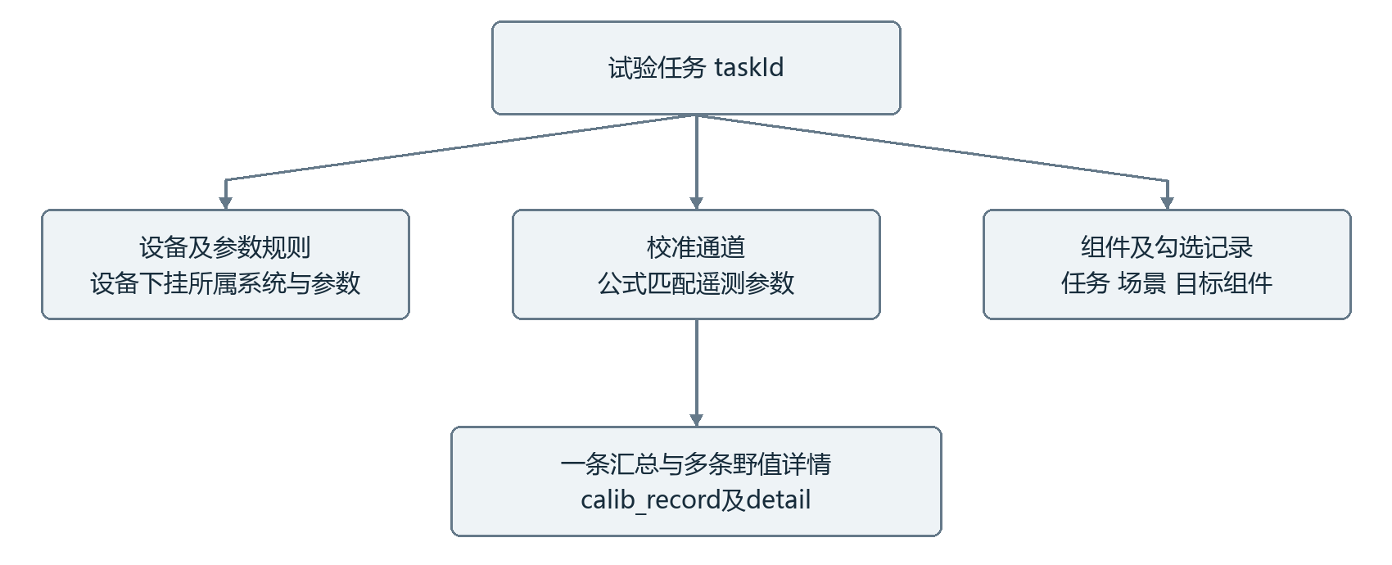
图6 核心数据的业务关联
图中连线表示业务关联，不承诺数据库已经创建对应外键。taskId使用调度系统下发的字符串业务编号，接口、设备、参数、通道与组件使用各自关系表主键；业务编号与数据库主键在调用时不能混用。逻辑删除字段与有效状态需要在查询和运行快照装载时共同考虑。

运行环境与部署维护
管理端采用Spring Boot 2.6.13，工程使用JDK 8和Maven构建，关系数据通过MyBatis Mapper及XML映射访问人大金仓数据库。Nacos负责配置读取与服务注册，Redis承担登录会话及运行缓存。管理服务默认HTTP端口8082，运行服务默认端口8083；实际地址与端口以部署配置为准。
两项业务能力目前共用上述服务进程。部署时保留完整共享依赖，不直接删除另一业务的类或数据表。软件名称用于区分业务范围，现有启动类及构建模块仍沿用工程原名。共享认证、试验任务、设备身份和运行快照是两项业务间的集成条件。
组件 | 作用 | 部署检查
JDK及构建 | JDK 8、Maven | 构建两个服务并解析公共模块依赖
Nacos | 配置中心及注册中心 | 分别发布管理服务与运行服务配置
KingbaseES | 关系数据 | 执行system.sql及business_schema.sql并核对增量字段
Redis | 会话及缓存 | 管理端与运行端按实际业务共用所需实例
RocketMQ | 消息传递 | 配置对应主题、标签、生产者和消费方
IoTDB | 时序数据库 | 处理结果写入、实时帧和参数查询

部署顺序
首先准备数据库、缓存、配置中心及本业务所需存储和消息组件。核对数据库初始化脚本与当前代码版本，避免只创建基础表而漏掉后续字段。随后在Nacos发布两个服务的配置，明确填写连接地址和账号，管理服务与运行服务使用一致的认证配置。
在工程根目录分别以Maven构建管理服务和运行服务及其公共依赖，然后启动生成的服务。先检查配置加载和数据源连接，再验证登录与只读查询。需要网络接入时，先确认运行服务的监听地址属于本机、端口可用、组播路由正确，再启用采集接口。

运行检查与维护
检查导入规则所属任务及设备关联是否正确，参数范围检查开关和校准公式是否匹配。IoTDB写入与消息发送为两条可分别成功或失败的链路，应分别检查。校准队列堆积时检查Redis、关系数据库和定时批次配置，不通过删除队列消除未处理记录。
运行日志应结合任务编号、接口编号和时间定位问题。维护前保存数据库与必要文件的备份，记录当前配置。修改代码、数据库结构或运行参数后重新核对接口、关联数据和关键流程，未经容量测试不填写固定吞吐量或高可用指标。

源码组织与扩展设计
管理端负责规则、校准通道、勾选与结果查询。运行端的DataProcessor定义统一处理接口，本地与RPC实现使用相同遥测消息作为输出。CalibrationProcessingService按参数匹配规则，持久化调度与事务写入职责分开。公共IoTDB路径工具和校准缓存模型提供一致的数据组织方式。
扩展新的公式类型需要在已有枚举和转换流程中明确消息类型、计算规则与异常边界；新增检测方法需要同步参数校验、样本需求和详情说明。扩展新的查询场景应复用任务与组件范围校验，并定义独立选择编码。不能通过复制既有枚举或绕过组件归属校验快速接入。
本软件归集的源码文件共169个，物理行数14037行，包含Java与MyBatis XML；第三方依赖、自动生成的协议类及独立模拟源不计入。采集侧输入与共享基础设施作为依赖如实描述，交存代码按完整排序的前后连续页提取，源文件内容保持原样。

专项详细设计导读
以下章节在前述总体设计、接口定义和数据字典基础上，进一步说明关键流程的状态、时序、边界及验证依据。内容依据与源程序鉴别材料一致的源码快照编写；示例用于解释计算和处理逻辑，不代表实际运行测量结果。
编号 | 专项设计主题
1 | 处理对象与职责边界
2 | 端到端处理架构
3 | 规则导入与替换事务
4 | 参数规则批量修改与归属
5 | 小端位读取的状态过程
6 | 公式语法与数值精度
7 | 公式类型与消息字段映射
8 | RPC输入重组与返回规范化
9 | 校准开关与公式匹配
10 | 阈值法的边界推导
11 | 莱特准则与肖维涅迭代
12 | 样本更新与自动清理
13 | 野值详情落库与恢复时序
14 | 时序路径与消息一致性
15 | 场景勾选与查询组织
16 | 验证方案与后续维护
17 | 数据标识与时间字段设计

专项设计1 处理对象与职责边界
处理软件接收采集侧已恢复的PDXP包和接口运行配置，输出统一遥测消息。核心对象包括设备、所属系统、参数规则、校准通道、有效样本、野值详情和查询勾选。设备及参数规则描述输入数据的解释方式，校准通道描述判定方法，查询勾选描述使用者需要读取哪些结果，三者不能互相代替。
本地处理器负责位级读取、原码转换与公式计算，RPC处理器负责构建远程请求并规范返回结果。两条分支统一进入参数级野值检测，再交给时序存储和消息发送。远程服务内部算法不属于本软件本地实现，说明书只说明调用约定、输入组织及返回规范化。
业务对象 | 主要用途 | 关联依据
设备及系统 | 组织输入规则与查询树 | 任务编号 设备主键 系统主键
参数规则 | 决定读取位宽与值转换 | 设备与业务序号
校准通道 | 决定野值检测方法 | 任务与校准公式
查询勾选 | 控制当前展示参数集 | 任务 场景 目标 设备 参数

任务与设备是结果归属的基础。参数代号只在相应任务和设备语境下有意义，校准公式用于匹配通道，并不直接替代遥测代号。固定处理页面和可视化组件使用不同勾选场景，同一参数可在多个场景中被独立选择。

实现定位与数据交接
实现类 | 所属模块 | 职责说明
DataProcessor | data-process-service | 正常PDXP帧的统一数据处理器接口。
CollectInterfaceRuntimeConfig | data-process-service | 数据处理服务运行采集接口所需的配置快照。

专项设计2 端到端处理架构
处理链路从数据域拆分开始，以统一TelemetryMessage作为本地与RPC分支的共同输出。消息包含任务与时间、设备和通道名称、整帧原码以及按遥测代号组织的参数集合。后续校准在消息上标记参数野值，不重新解释PDXP网络结构，也不替换为另一种输出协议。
运行规则在接口同步时装载到配置快照，管理请求不直接进入每帧的数据库读取路径。规则维护、运行装载和实时数据处理具有不同节奏：规则变化需完成提交与同步，已经持有旧快照的处理任务不应被描述为事务内同步切换。
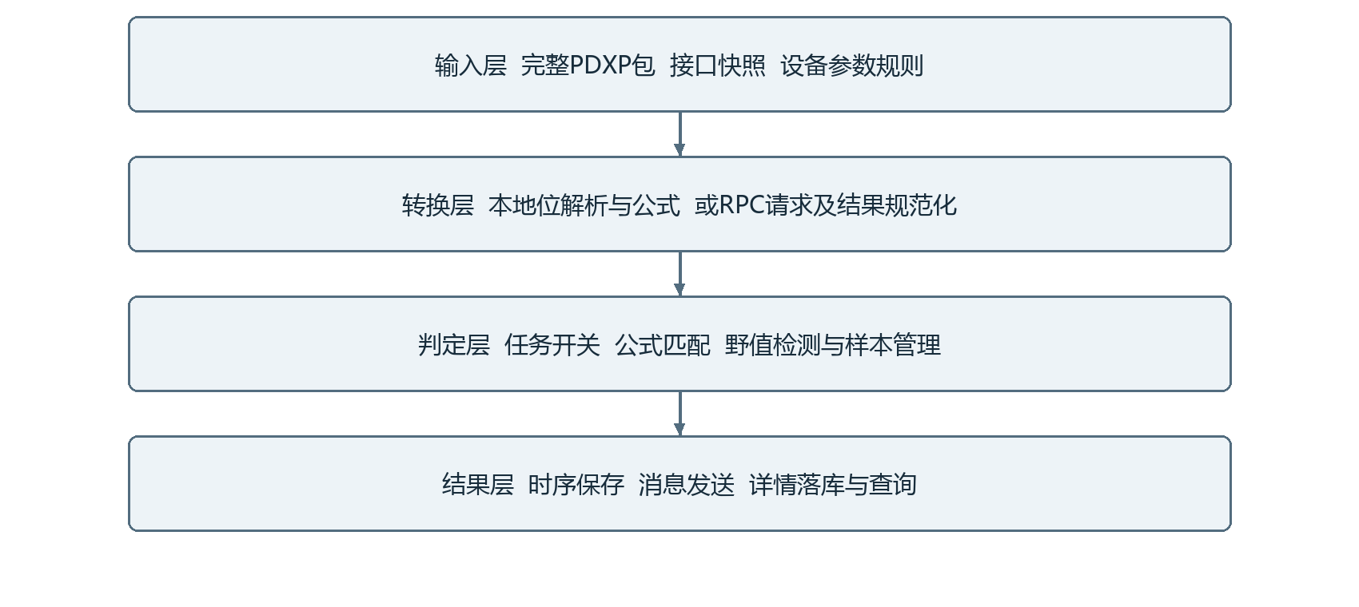
图7 端到端处理架构
结果阶段分别依赖Redis、关系数据库、IoTDB和RocketMQ。Redis承担样本及待落库详情，关系数据库保存通道和异常记录，IoTDB保存时序值，RocketMQ发送最终消息。各自成功条件不同，系统当前没有跨这些组件的统一原子事务。

实现定位与数据交接
实现类 | 所属模块 | 职责说明
PdxpProtocolHandler | data-process-service | PDXP协议接收和业务处理入口，RPC仍是正常PDXP帧后的处理分支。
LocalDataProcessor | data-process-service | 使用采集接口关联协议配置完成本地解析。

专项设计3 规则导入与替换事务
规则文件导入先解析表头、设备和系统层级及参数行，再进行整体合法性校验。工作表或文本按既有十九个表头字段识别，不通过随意调整列顺序猜测缺失字段。缺少必要表头、无有效参数或序号冲突时应在替换之前失败，避免把无法使用的新规则写成当前有效数据。
有效导入以任务和类型为替换范围，涉及设备、系统和参数规则。已有设备可复用对应身份，参数规则和选择关联在同一业务流程中调整。管理服务通过事务保证关系数据成组变化，运行同步在提交后触发，使运行端装载的是完整的新配置。
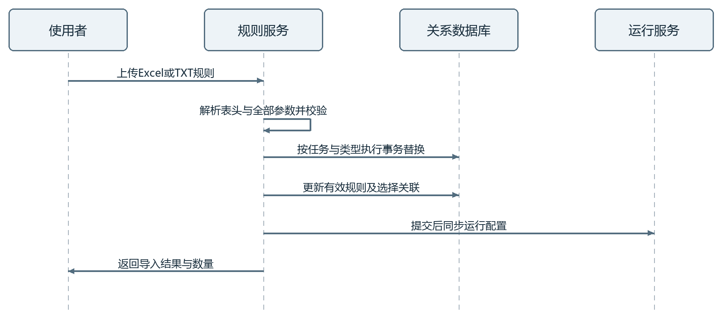
图8 规则导入与替换事务
导入替换可能改变参数规则主键，查询勾选和组件项需要通过已有业务关联恢复到有效规则。是否保留勾选不能只看旧主键是否存在，还需结合任务、设备和遥测代号。导入成功后应检查参数数量、系统路径、业务序号及设备关联，再启用对应采集接口。

实现定位与数据交接
实现类 | 所属模块 | 职责说明
ParameterWorkbookParser | data-admin-service | 读取Excel工作簿或制表符TXT，校验完成前不访问数据库。
DataProcessingServiceImpl | data-admin-service | 数据处理页面业务实现。

专项设计4 参数规则批量修改与归属
批量修改按一个任务提交参数集合，单次上限为200条。根对象包含任务编号与items，单条对象包含参数主键、设备主键及业务字段。服务端先锁定任务内的修改范围，再校验每条规则属于有效设备，避免一个请求跨任务修改不相关记录。
业务序号与遥测代号具有唯一性约束，批量修改时还要考虑多条记录互换值的情况。实现通过临时唯一值和最终值更新处理冲突，而不是逐条直接覆盖。调用方应提交完整修改内容，不能把该接口默认理解为只更新非空字段的通用补丁接口。
层次 | 校验重点 | 失败影响
请求根 | 任务与items数量 | 整批不进入有效更新
单条规则 | 主键 设备 系统归属 | 拒绝跨设备或无效引用
批内组合 | 序号与代号冲突 | 事务保持原有效配置
运行解释 | 位宽与公式组合 | 后续帧处理需要边界验证

系统主键为空表示直属设备，非空时需核对系统属于相同设备。位宽、公式、参数、精度和校准公式共同决定运行行为，字段单独合法并不意味着组合能成功解析整帧。修改后应同步检查总位宽与发送方实际数据域长度，防止规则长度超出输入。

实现定位与数据交接
实现类 | 所属模块 | 职责说明
TelemetryParseRuleBatchUpdateRequest | data-admin-service | 一次提交当前任务下多条遥测参数的完整修改内容。
TelemetryParseRuleConfigMapper | data-admin-service | 参数配置数据访问，任务ID始终参与查询和修改。

专项设计5 小端位读取的状态过程
本地解析使用连续位读取器，从中间遥测数据起点开始维护当前位置。每条规则按业务序号排序，读取指定bitWidth并向后推进。位宽可以跨字节，不应将参数边界强制对齐到下一个字节。读取前检查位宽为正且当前位置加位宽不超过总位数。
读取过程按低位优先从源字节取位，写入结果原码的对应位。对于不是8的整数倍的字段，最后一个输出字节只有部分位有效。数值解释再按无符号原码构造整数，避免Java有符号byte直接扩展造成错误。字符串路径另要求位宽为8的倍数。
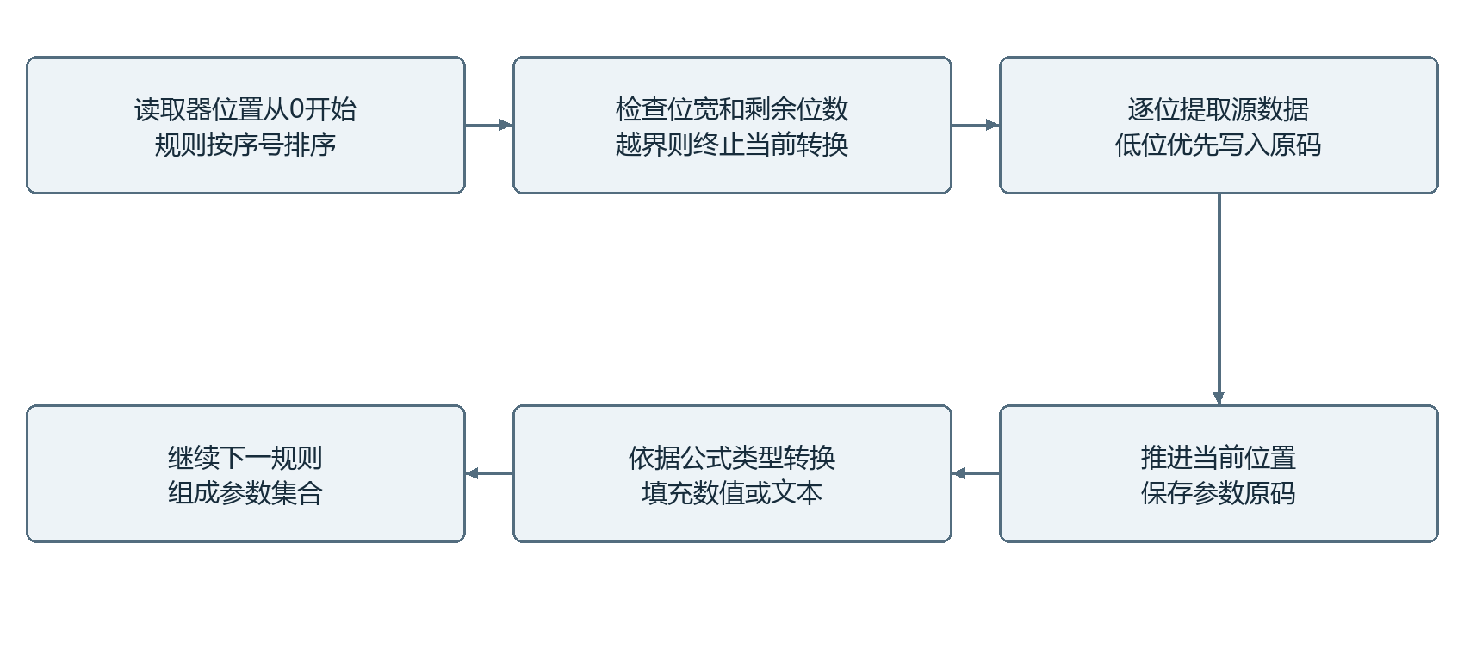
图9 小端位读取的状态过程
例如数据字节为十六进制01和02，连续读取前8位得到原码01，再读8位得到02；若先读4位，再读12位，第二个参数横跨两个字节。此例说明位位置推进，不代表真实设备字段定义。所有规则读完后仍需按设备协议核对是否存在未使用数据。

实现定位与数据交接
实现类 | 所属模块 | 职责说明
LittleEndianBitReader | data-process-service | 按字节低位到高位连续读取，字段最低位先到，允许跨字节。
LocalDataProcessor | data-process-service | 使用采集接口关联协议配置完成本地解析。

专项设计6 公式语法与数值精度
公式计算器支持数值常量、变量、四则运算、一元符号和括号。x为当前原码对应数值，处理参数依次映射到a至w，最多23个参数。该计算器不执行脚本，也不支持任意方法调用。包含未知变量、非法字符或不匹配括号的表达式应明确失败，不能默默返回零。
求值按表达式、项、因子分层处理，乘除优先于加减，括号改变局部计算顺序。中间数值使用BigDecimal，除法使用DECIMAL128上下文，最终按配置的小数位处理。数值字段与显示文本分开填写，12与12.00在数值上相同，但后者保留约定精度表达。
语法或输入 | 解释 | 边界
x | 当前原码数值 | 不是前一个参数值
a至w | 处理参数按顺序映射 | 最多23项
括号与四则运算 | 按运算优先级递归求值 | 不执行函数和脚本
小数位数 | 约束最终显示与舍入 | 需通过规则校验

例如公式a*x+b，处理参数为0.1/2，原码100，计算结果为12；当小数位为2时文本为12.00。若b未配置，属于变量缺失而非默认取0。除零、无效数值及目标浮点溢出会进入处理异常路径，应结合参数代号定位规则。

实现定位与数据交接
实现类 | 所属模块 | 职责说明
TelemetryFormulaEvaluator | data-process-service | 只计算数值、变量和四则运算，不执行脚本或方法调用。
LocalDataProcessor | data-process-service | 使用采集接口关联协议配置完成本地解析。

专项设计7 公式类型与消息字段映射
公式类型决定是否求值以及结果写入哪类消息字段。类型300转换为浮点数，301转换为双精度数，302按UTF-8生成文本，303按时间计数形成时间文本；其他旧类型按原码数值处理。类型选择必须与设备真实编码相符，不能仅为显示方便任意改变。
时间类型以2000年1月1日12时为起点，每秒10000个计数。公式结果必须为整数计数，避免通过浮点四舍五入悄悄改变时刻。显示文本保留四位秒小数，超出安全范围时抛出异常。该参数时间与消息数据时间、数据库处理时间是三种不同字段。
类型 | 输入处理 | 主要输出
300 浮点 | 公式求值后转换 | 数值与格式化文本
301 双精度 | 公式求值后转换 | 数值与格式化文本
302 字符串 | 按字节解码 不代入公式 | UTF-8文本
303 时间 | 整数计数换算 | 四位秒小数时间文本
其他旧类型 | 按无符号原码 | 原码对应数值

数值或文本写入消息后，还会按状态范围形成中文状态。状态显示与野值检测不是同一算法：前者依据参数规则中的状态区间，后者依据校准通道。一个参数可能拥有状态名称和独立野值标识，查询或消费时不应只保留其中一个就解释全部质量信息。

实现定位与数据交接
实现类 | 所属模块 | 职责说明
LocalFormulaType | data-process-service | 本地处理公式类型与消息字段类型的对应关系。
LocalDataProcessor | data-process-service | 使用采集接口关联协议配置完成本地解析。

专项设计8 RPC输入重组与返回规范化
RPC分支接收的网络数据仍然是正常PDXP帧。拆分后将末尾遥测帧头H放到中间数据D之前，形成远程服务需要的原始帧。请求length取实际字节长度，序号和发送时标来自当前帧，sat_code等固定值按协议配置获取。默认示例为4加508等于512字节。
远程调用设置超时时间，超时或非法响应使当前帧停止生成正常结果。返回字节按TelemetryMessage解析，再补充当前任务及消息业务头信息。设备和通道名称可通过预加载基线目录规范，匹配失败保留原信息并记录日志，不编造目录项。
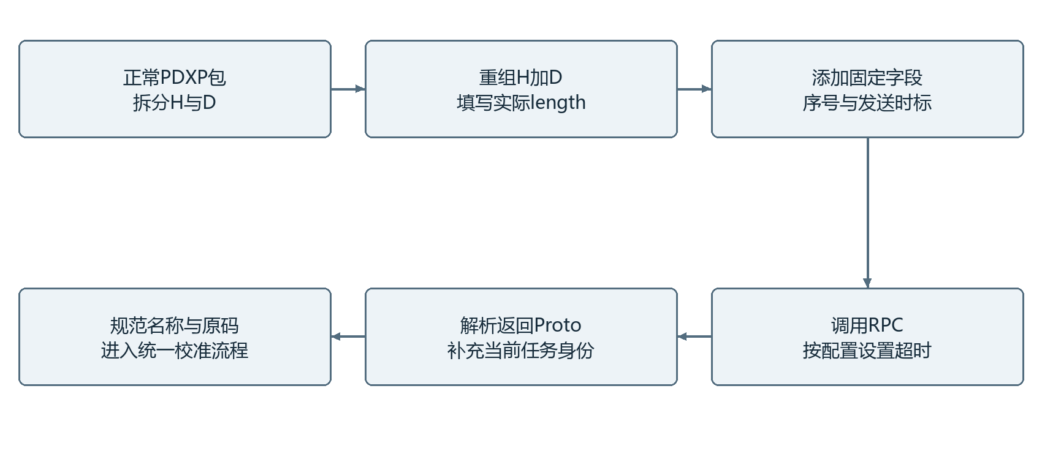
图10 RPC输入重组与返回规范化
RPC结果与本地结果汇入同一后续流程，二者都要满足任务和设备归属要求。当前软件不自动在RPC失败后切换为本地计算，也不保证两种算法输出完全等价。切换rpcEnabled前应核对规则、固定字段和远程服务约定，并用相同输入进行结果对照。

实现定位与数据交接
实现类 | 所属模块 | 职责说明
RpcDataProcessor | data-process-service | RPC开启时使用的远程数据处理器。
TelemetryRpcClient | data-process-service | 遥测RPC客户端边界。

专项设计9 校准开关与公式匹配
校准入口首先检查任务级parameterRangeCheckEnabled。关闭时直接返回消息，不执行本阶段样本和详情处理；开启时按每个参数自身calibrationFormula匹配当前任务内的有效通道。公式为空或找不到有效通道时保留参数，不使用其他通道兜底。
通道新增在事务内创建配置及初始汇总记录，保证后续异常详情有对应汇总对象。通道配置的专用参数按检测方法校验，例如莱特准则需要样本窗口和倍数，阈值法需要范围与浮动比例。切换检测方法时，不能把上一个方法的无关字段当作当前算法依据。
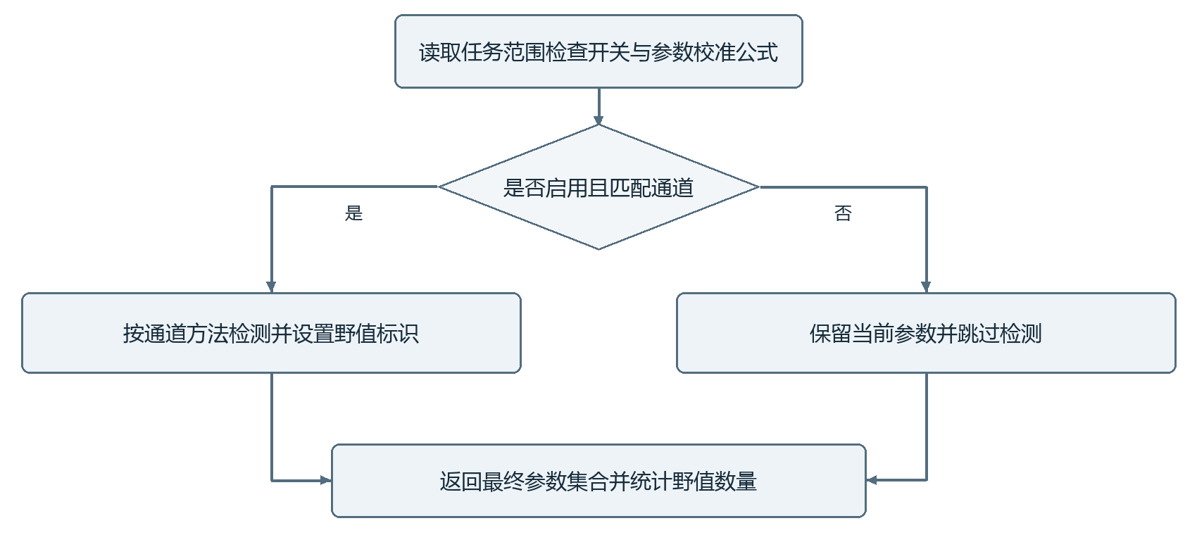
图11 校准开关与公式匹配
一个消息中不同参数可以匹配不同通道，最终返回仍是同一遥测消息。校准修改的是野值标识与检测记录，不把超界数值强制截断至上下限。对于同一帧内重复遥测代号，本地组装阶段以最后写入值为准，校准统计针对最终保留的参数集合。

实现定位与数据交接
实现类 | 所属模块 | 职责说明
CalibrationProcessingServiceImpl | data-process-service | 使用校准通道规则检测遥测野值，并把样本写入缓存。
CalibrationChannelRuntimeConfig | data-process-service | 数据处理服务使用的校准通道运行配置。

专项设计10 阈值法的边界推导
阈值法读取配置的正常区间，并用区间宽度乘浮动比例形成扩展量。有效下限为原下限减扩展量，有效上限为原上限加扩展量。判断使用严格小于或严格大于，因此值恰好位于有效边界时不因该条件触发野值。
设正常范围为0至100，浮动比例10%，宽度为100，扩展量为10，有效范围为负10至110。输入115比上限高5，记录为野值并注明差值；输入110位于边界，按当前实现正常。设范围改为20至30，同样10%时扩展量为1，而不是把上下限各自乘10%。
正常范围 | 浮动比例 | 输入值 | 判定
0至100 | 10% | 110 | 正常 位于有效上限
0至100 | 10% | 115 | 野值 高于上限5
20至30 | 10% | 19 | 正常 位于有效下限
20至30 | 10% | 18 | 野值 低于下限1

阈值法不依赖先积累一个统计窗口，适合已有明确范围定义的场景。浮动比例和正常范围来自通道业务配置，本说明书的数值仅解释算法，不作为任何设备的推荐参数。边界解析失败应报告配置问题，不通过无限区间绕过检测。

实现定位与数据交接
实现类 | 所属模块 | 职责说明
CalibrationProcessingServiceImpl | data-process-service | 使用校准通道规则检测遥测野值，并把样本写入缓存。
CalibChannelConfig | data-admin-service | 校准通道配置表实体。

专项设计11 莱特准则与肖维涅迭代
莱特准则读取最近有效样本，计算均值和样本标准差。当当前值偏离均值的绝对值大于配置倍数乘标准差时判为野值。窗口样本不足时按实现暂不判异常，标准差为零时也不直接标记野值。因此预热阶段与稳定非零波动阶段的判定表现可能不同。
肖维涅法把历史样本和当前值组成候选集合，寻找偏差最大的点，按标准化偏差计算双尾概率，再与样本数量及判别常数比较。允许的迭代次数内可以剔除候选点并重新计算；只有当前值被选中且满足剔除条件，才把本次参数标记为野值。
比较维度 | 莱特准则 | 肖维涅法
样本需求 | 最近窗口样本 | 达到最少样本数并加入当前值
判定核心 | 偏差超过倍数乘标准差 | 最大偏差点的概率判别
迭代处理 | 一次当前值比较 | 在配置次数内剔除候选点
样本不足 | 暂不标记野值 | 暂不标记野值
零标准差 | 不按偏差分支判异常 | 结束当前统计判别

两种统计方法都依赖样本质量与足够样本量，软件不会自动证明输入服从某种分布，也不会自动替使用者选择最优方法。方法切换、窗口大小和自动清理会改变后续样本集合，审阅结果时需同时记录当前配置。

实现定位与数据交接
实现类 | 所属模块 | 职责说明
CalibrationProcessingServiceImpl | data-process-service | 使用校准通道规则检测遥测野值，并把样本写入缓存。
CalibrationDetectMethod | data-process-service | 野值检测方法。

专项设计12 样本更新与自动清理
有效样本按任务、校准公式和遥测代号组织在Redis中。当前值完成判定后，结合dynamicUpdate、样本数量及autoClean决定是否进入有效基线。自动清理开启且被判为野值时，不把当前异常值加入后续计算基线；消息里的参数和异常详情仍然保留。
对莱特准则，最近窗口通常随新样本推进。其他方法根据动态更新开关和最低样本需求决定是否继续补充。样本缓存设置有效期并限制保留范围，以控制长期运行占用；缓存丢失或过期可能使统计方法重新经历样本积累阶段，不能把这种阶段变化误认为算法随机失效。
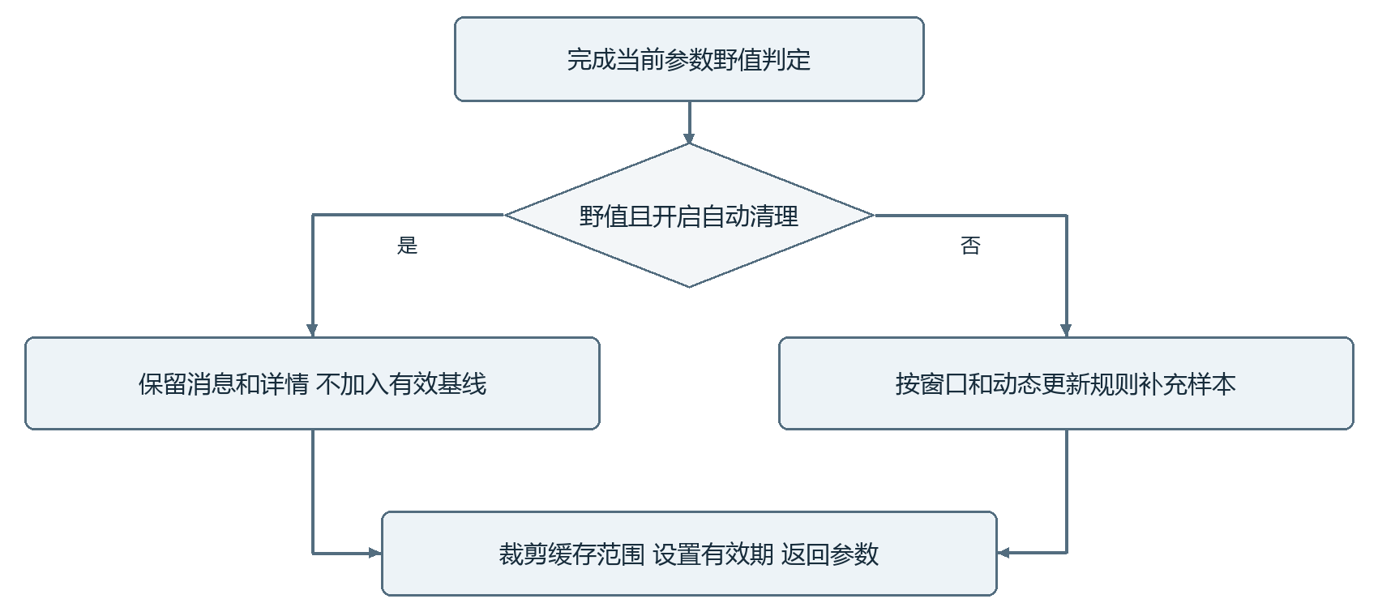
图12 样本更新与自动清理
详情记录只保存需要持久化的异常判定结果，正常样本用于后续基线。判定结果、基线更新和详情入队存在各自异常日志，Redis故障不能被解释为完整回滚已经形成的遥测消息。恢复后应核对样本数量及异常详情，而不仅查看服务进程是否存活。

实现定位与数据交接
实现类 | 所属模块 | 职责说明
CalibrationProcessingServiceImpl | data-process-service | 使用校准通道规则检测遥测野值，并把样本写入缓存。
CalibrationRedisKeys | common | 统一维护校准样本在缓存中的键名。

专项设计13 野值详情落库与恢复时序
异常详情先序列化进入Redis待落库队列，调度器默认按5秒周期读取受批量上限约束的一批记录，默认批量上限为500。队列消费与数据库事务写入由不同职责组件完成，事务方法同时插入详情并按通道累加汇总数量，避免正常事务失败留下半批关系记录。
反序列化或数据库写入异常时，调度器尝试按原顺序恢复已经取出的内容。恢复本身仍可能受Redis故障影响，因此不能宣称任意进程崩溃条件下都严格不丢不重。Redis取出与数据库提交之间没有统一分布式事务，重启核查应关注该间隙。
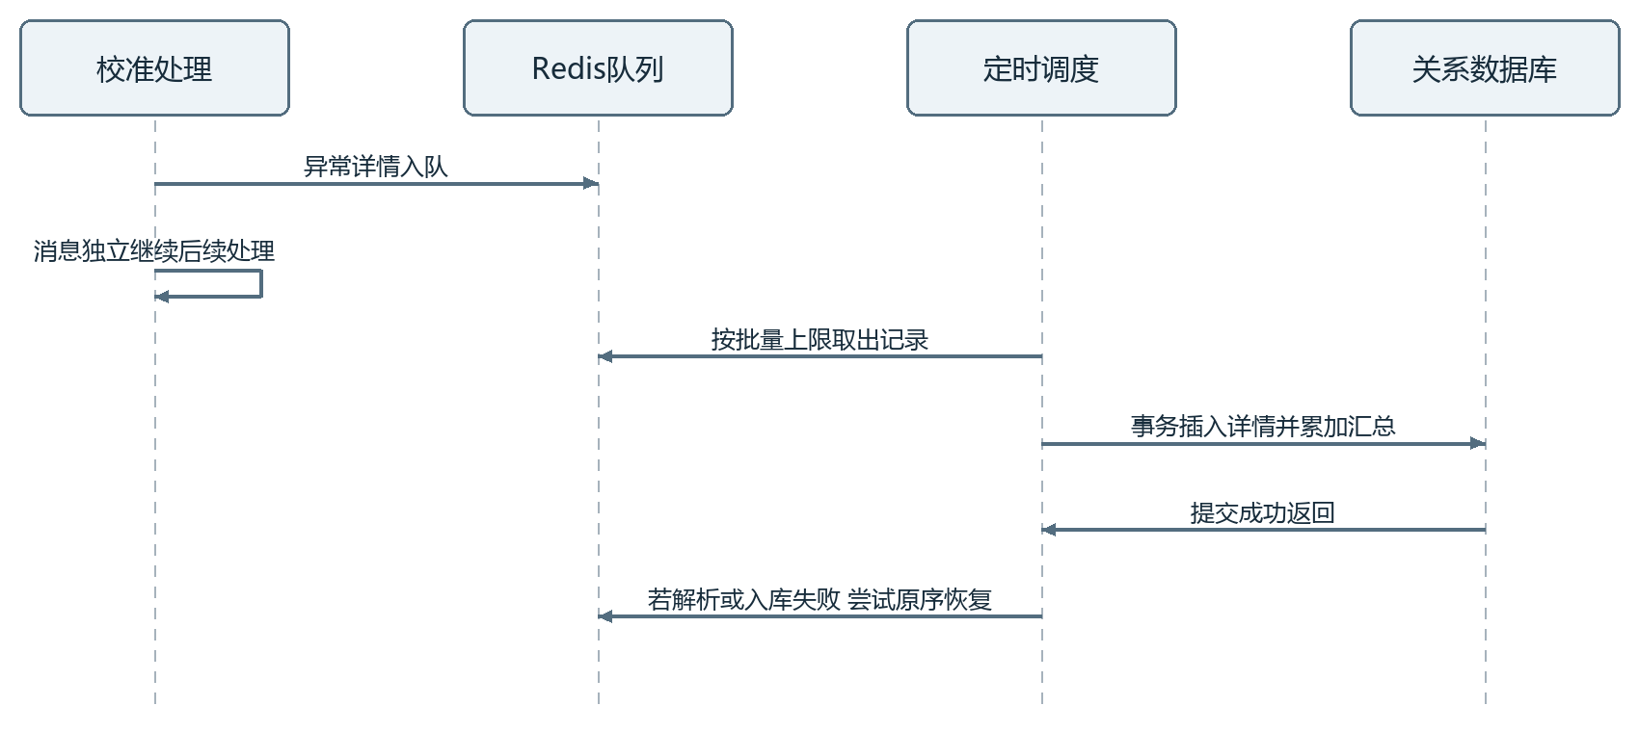
图13 野值详情落库与恢复时序
详情记录包含任务、通道、接口、参数名、遥测代号、数值、原因和时间。汇总数量用于快速查看通道异常规模，分页详情用于解释具体判定。两者在同一个数据库事务中更新，但消息流中的野值标识可以先于详情持久化被下游看见。

实现定位与数据交接
实现类 | 所属模块 | 职责说明
CalibrationPersistenceWriterImpl | data-process-service | 批量写入校准野值详情和汇总数量。
CalibrationProcessingMapper | data-process-service | 校准处理的数据访问接口。

专项设计14 时序路径与消息一致性
IoTDB路径按任务、设备、遥测类型和参数代号组织，公共路径工具规范节点，避免直接把不受控标识拼成查询路径。保存前要求消息任务与接口任务一致，并确认设备主键有效。整帧和各参数使用消息数据时间作为时间戳，processedAt另外记录处理时刻。
整帧测点保存设备名、通道名、中间数据域原码和检查结果；参数测点保存参数名、value、原码、状态名和processedAt。当前没有独立保存valueText，所以消息中的字符串或时间文本不能由现有数值查询接口完整还原。文档必须区分消息表达能力和时序查询能力。
结果载体 | 保存内容 | 成功含义
IoTDB整帧 | 设备 通道 中间原码 检查结果 | 时序写入调用成功
IoTDB参数 | value 原码 状态 处理时间 | 当前数值测点可查
RocketMQ消息 | 完整最终TelemetryMessage | 发送调用成功 不等于消费成功
关系异常详情 | 野值原因及通道汇总 | 异步批次事务成功

校准后先尝试时序写入，写入失败会记录异常但继续发送最终Proto消息。消息发送成功后才累计处理帧数量。因此处理量增长与IoTDB记录增长可能不一致，系统当前不自动补偿全部时序失败数据。消息内容不再附加旧19字节头，应由消费方直接按对应Proto解析。

实现定位与数据交接
实现类 | 所属模块 | 职责说明
IoTDBTelemetryStorageServiceImpl | data-process-service | 按任务、设备卫星主键和遥测类型保存最终Proto数据。
TelemetryMessageServiceImpl | data-process-service | 遥测消息处理服务实现。

专项设计15 场景勾选与查询组织
查询先确定任务、场景和目标。固定表格与曲线分别使用场景1和2，目标为0；可视化表格与曲线分别使用场景3和4，目标是实际组件主键。组件场景还需核对当前用户、任务和组件类型。相同参数在不同场景中的勾选相互独立。
最新值查询按有效勾选参数逐个获取最新记录，即使没有历史值也保留参数身份。曲线查询按参数取最近120点，再按时间升序返回。各参数拥有自己的时间轴，不能把数组下标相同的点直接认为来自同一采样时刻，跨参数对齐应另外定义。
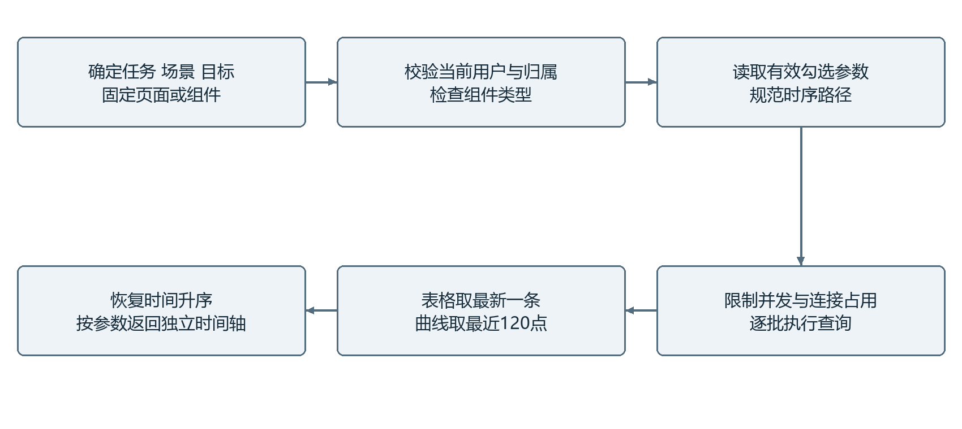
图14 场景勾选与查询组织
查询采用分批任务与受限并发，避免为大量参数无限占用连接。规则导入后只关联有效规则，逻辑删除参数不应继续参与查询。图片或文件组件读取采集侧已上传结果，处理软件不在查询时重新执行文件接收或对象上传。

实现定位与数据交接
实现类 | 所属模块 | 职责说明
ProcessedTelemetryQueryService | data-admin-service | 按任务已勾选参数并发查询IoTDB最新结果与曲线。
VisualizationParameterSyncService | data-admin-service | 可视化参数筛选项同步服务。

专项设计16 验证方案与后续维护
验证应从可控输入逐层开展：先确认导入后的规则，再用已知字节验证位读取和公式，随后验证三种检测方法及样本变化，最后核对存储、消息和查询结果。测试记录应保存任务、设备、参数代号、输入值及当前校准配置，避免用不同配置的输出直接比较。
本节是设计验证方案，未把这些场景列为已完成的业务测试。涉及RPC、Redis、IoTDB和消息系统的验证需在可用环境进行；缺失依赖时应明确记为未执行。验证结论应注明软件版本、配置、输入范围和未覆盖的依赖，供后续复核。
验证点 | 输入条件 | 预期核对
位宽越界 | 规则总位数超输入 | 明确失败 不伪造原码
公式计算 | 原码100 公式0.1乘x加2 | 数值12及约定显示精度
阈值边界 | 有效上限110 输入110与115 | 正常与野值分别记录
自动清理 | 开启后输入异常值 | 参数保留 基线不加入
组件隔离 | 传入其他用户组件 | 拒绝越权场景查询

后续新增公式类型时需先复用或扩展现有枚举，并同步消息映射和查询表现；新增检测方法需定义样本需求、边界和异常原因；新增场景需保留用户及任务归属校验。凡涉及请求或响应字段变化，需同步接口文档和Apifox导入材料，防止调用方继续沿用旧字段。

实现定位与数据交接
实现类 | 所属模块 | 职责说明
DataProcessingServiceImpl | data-admin-service | 数据处理页面业务实现。
CalibrationProcessingServiceImpl | data-process-service | 使用校准通道规则检测遥测野值，并把样本写入缓存。

专项设计17 数据标识与时间字段设计
参数规则中的数据库主键用于维护记录，业务序号用于确定解析次序，遥测代号用于消息参数及查询关联。这三者不能合并为一个编号。规则导入后主键可能变化，而遥测代号仍表示原有业务参数，因此组件项和勾选记录需要关联有效规则，不能长期保留失效主键继续查询。
系统同时存在数据时间、处理时间和数据库记录时间。数据时间来自消息用于时序记录排序，processedAt表示服务处理时刻，关系详情中的时间用于查看异常发生语境。查询者需要明确自己比较的是源数据先后还是系统处理延迟，不能把不同时间字段直接相减后宣称为网络延迟。
标识或时间 | 使用位置 | 不能替代的对象
参数规则主键 | 维护和有效记录关联 | 遥测代号与业务序号
业务序号 | 规则排序和字段解释 | 数据库主键
遥测代号 | 消息参数键和查询选择 | 跨设备全局唯一标识
消息数据时间 | 时序值与曲线时间轴 | 处理时间或入库时间
processedAt | 处理后参数测点 | 源端采样时刻

同一参数曲线按自己的采样时间返回，不保证不同参数具有相同点数与对齐位置。若未来需要跨参数运算，应另外规定重采样、缺失值及时间容差。本节保持当前最新值和单参数曲线的能力边界，不将尚未实现的同步插值或历史重算计入功能。

实现定位与数据交接
实现类 | 所属模块 | 职责说明
TelemetryParseRuleConfigMapper | data-admin-service | 参数配置数据访问，任务ID始终参与查询和修改。
IoTDBTelemetryStorageServiceImpl | data-process-service | 按任务、设备卫星主键和遥测类型保存最终Proto数据。

